Кафедра Информационных технологий
Дисциплина Дискретная математика
Семестр 2
Направление Прикладная информатика, ИД

Перечень теоретических вопросов и практико-ориентированных заданий для проведения экзамена

Теоретические вопросы

- Упорядоченные множества. Диаграмма Хассе.

Частично упорядоченное множество – множество с заданным на нем частичным порядком, обладающее свойствами рефлексивности (есть все пары типа (а, а)), антисимметричности (нет пар типа (a, b), (b, a)), транзитивности (если есть (a, b) и (b, c), то должна быть пара (a, c)).

Диаграмма Хассе – один из вариантов представления такого множества. Каждый элемент – точка на плоскости.
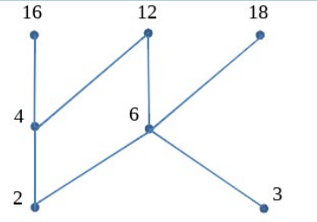

- Минимальные, максимальные, наименьшие, наибольшие элементы упорядоченного множества.

Минимальные/максимальные элементы – те, что находятся внизу/вверху решетки (на примере рисунка – мин: 2, 3; макс: 16, 12, 18).

Наименьшие/наибольшие элементы – элементы, которые сравнимы (имеют отрезки) со всеми остальными элементами и находятся соответственно внизу/вверху решетки (то есть мин/макс). В одной решетке могут быть только один наибольший и один наименьший элемент (в решетке на рисунке таких элементов нет вовсе).

Наибольший и наименьший элементы обозначают соответственно через
1 (единица) и 0 (нуль) (если это не ведет к недоразумению).

- Верхняя, нижняя грани, sup, inf упорядоченного множества. 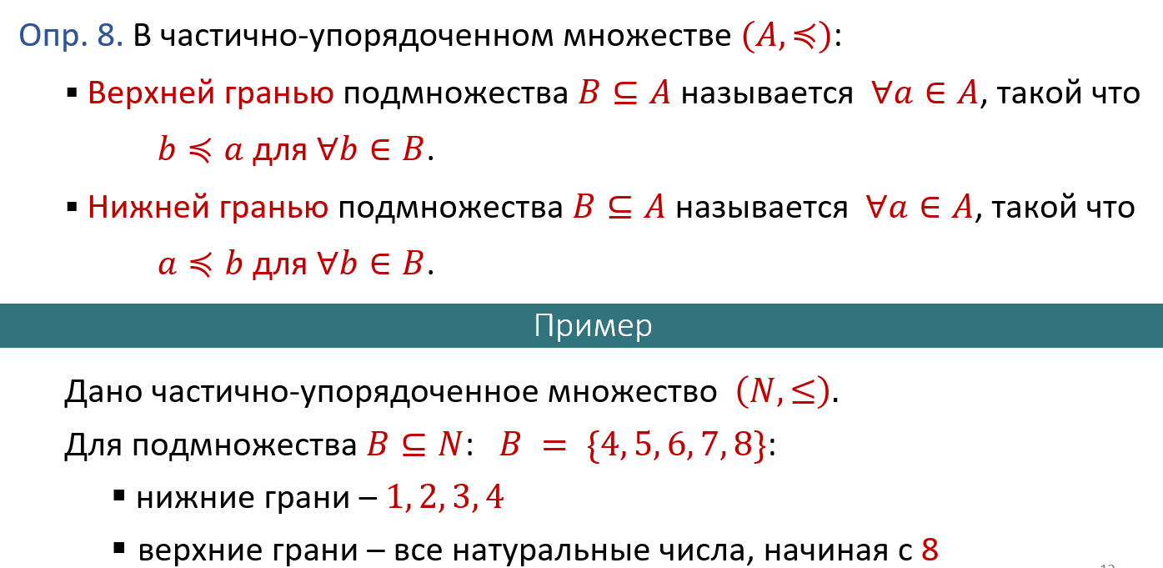

sup – точная верхняя грань множества (наименьший элемент верхней грани). sup B = 8
inf – точная нижняя грань множества (наибольший элемент нижней грани). inf B = 4

- Решетки. Операции в решетках. Дополнения.

Частично-упорядоченное множество $(A, ≼)$, в котором
для $∀x∀y∈A$существует $\inf\left\{x,y\right\}$, называется нижней полурешеткой.
При этом $\inf\left\{x,y\right\}$ принято называть пересечением и обозначать $x∧y$.

Частично-упорядоченное множество $(A, ≼)$, в котором
для $∀x∀y∈A$существует $\sup\left\{x,y\right\}$, называется верхней полурешеткой.
При этом $\sup\left\{x,y\right\}$ принято называть объединением и обозначать $x∨y$.

Частично-упорядоченное множество, которое является одновременно и верхней и нижней полурешеткой, называется решеткой.

Элемент x называется дополнением элемента y, если $\sup\left\{x,y\right\}$ – наибольший элемент, а $\inf\left\{x,y\right\}$ – наименьший элемент решетки. Для каждого элемента может быть только одно дополнение.

- Дистрибутивная решетка.

Решетка называется дистрибутивной, если операции $∨$ и $∧$ обладают свойствами дистрибутивности:
  - $x∧\left(y∨z\right)= (x∧y)∨(x∧z)$
  - $x∨\left(y∧z\right)= (x∨y)∧(x∨z)$

- Булева решетка.

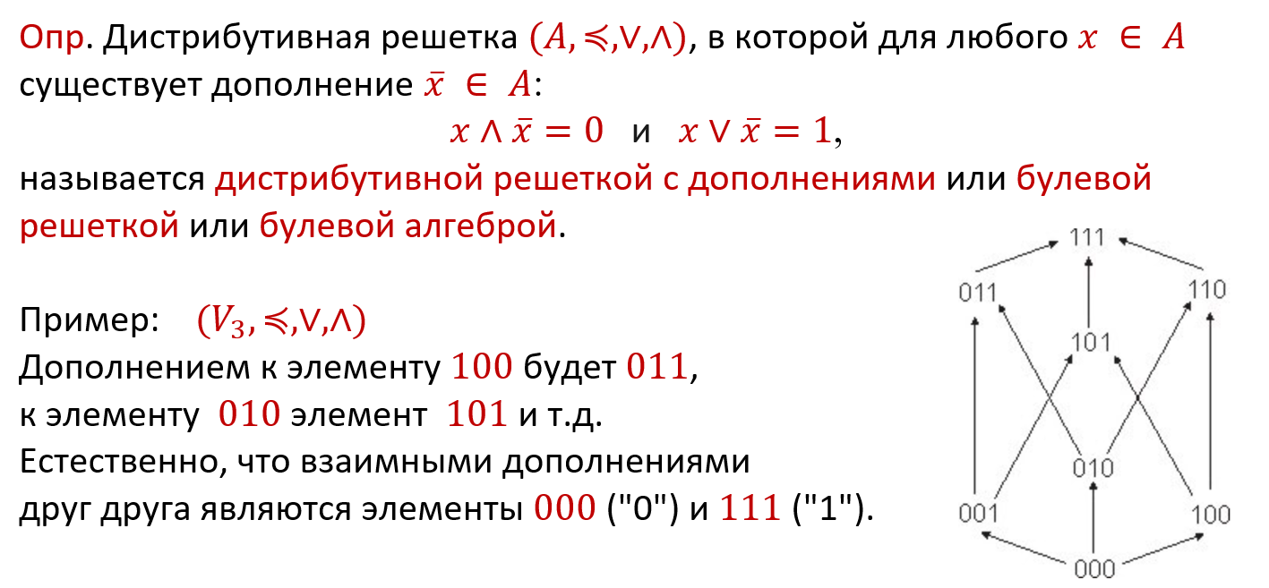

- Алгебра высказываний Формулы алгебры высказываний.

Высказывание – повествовательное предложение, которое однозначно является либо истинным (И), либо ложным (Л). Высказывания – элементарные формулы/атомы. Обозначаются P, Q, R, S, T… Предложения, в которых некоторая их часть также является предложением, называются сложными формулами, или молекулами.
Молекулы строятся из атомов с помощью логических операций:
отрицание (¬), конъюнкция (∧), дизъюнкция (∨),
импликация (⊃), эквиваленция (∼). Алфавит алгебры высказываний – множество всех знаков (букв, знаков операций), которые в нем используются. Элементы алфавита – буквы. Слова – конечные последовательности букв.
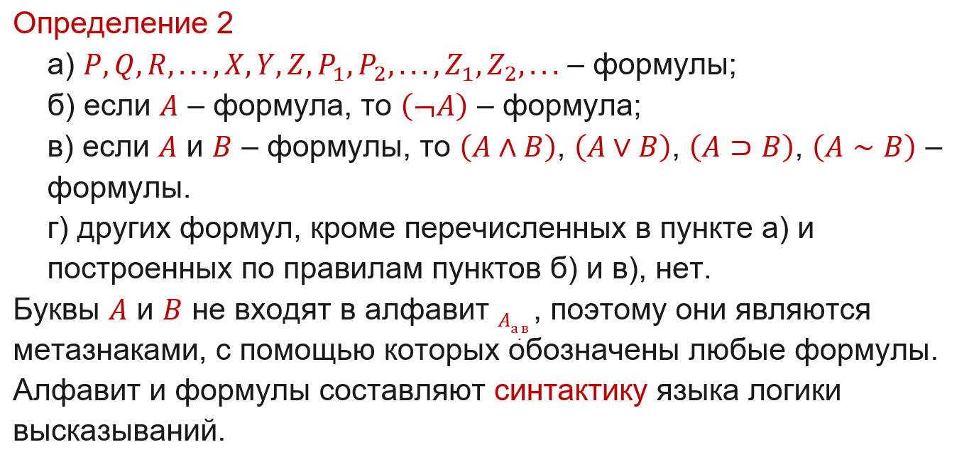

Далее про то, как перевести слова предложений в операции
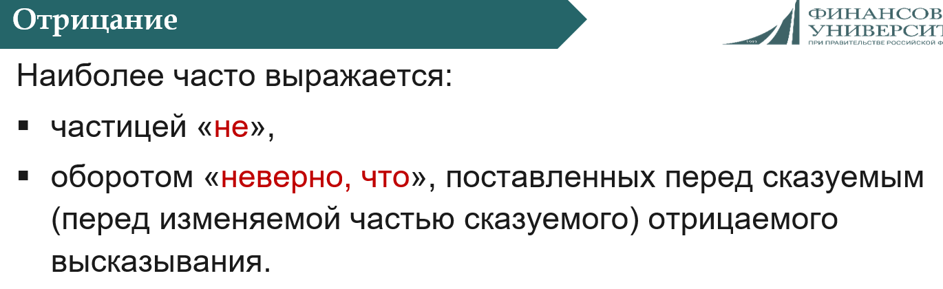
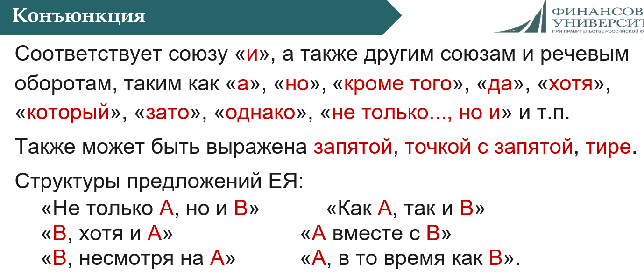
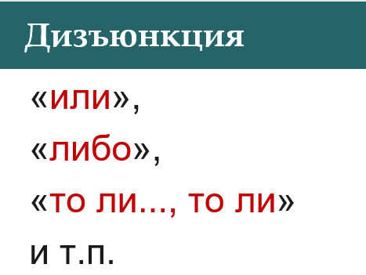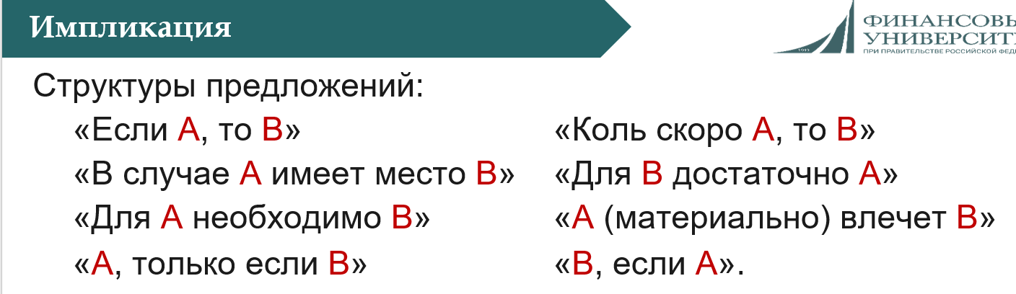
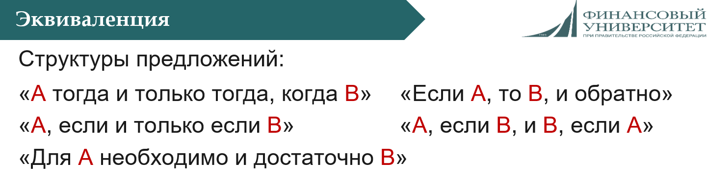

- Отношение логического следования.

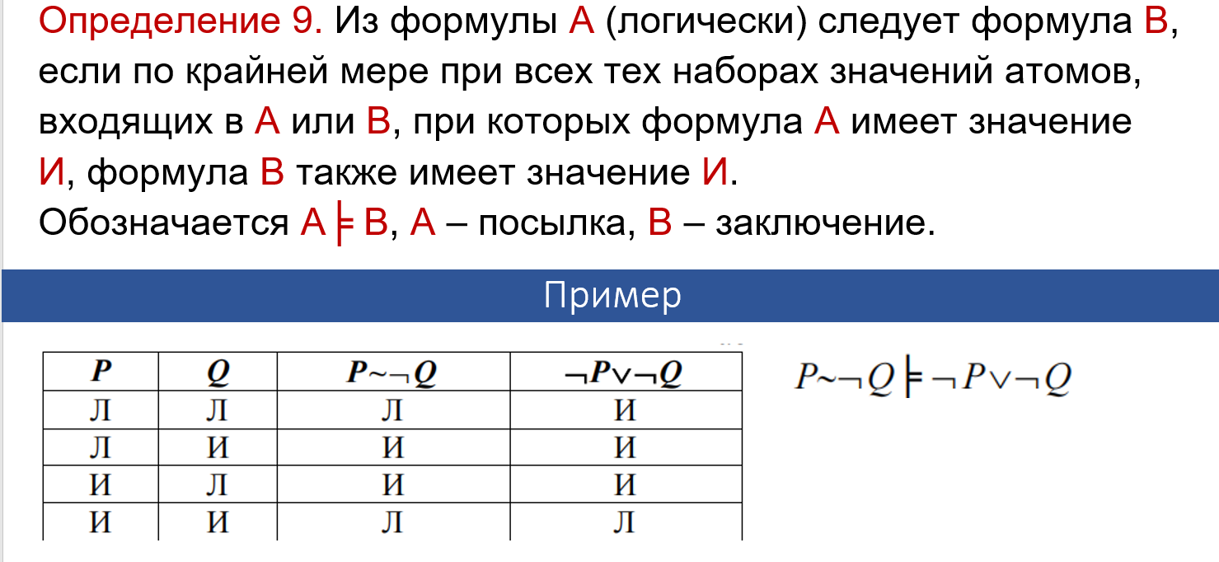
Если формул слева несколько, то формула справа должна быть И, когда все слева И (если такая строка существует).

- Алгебра предикатов Формулы логики предикатов.

Предикат – высказывание, у которого некоторые элементы не определены, истинность зависит от подставляемых значений. ‘x + y = 7’ – двуместный предикат, ‘Тургенев – автор Муму’ – нульместный предикат. Область истинности предиката – множество всех тех наборов, при которых предикат И. Алфавит такой же, как в 7 пункте + ∀ – квантор всеобщности и ∃ – квантор существования. Если на формулу навешен квантор, то она ‘связана квантором’, иначе – переменная ‘свободная’.
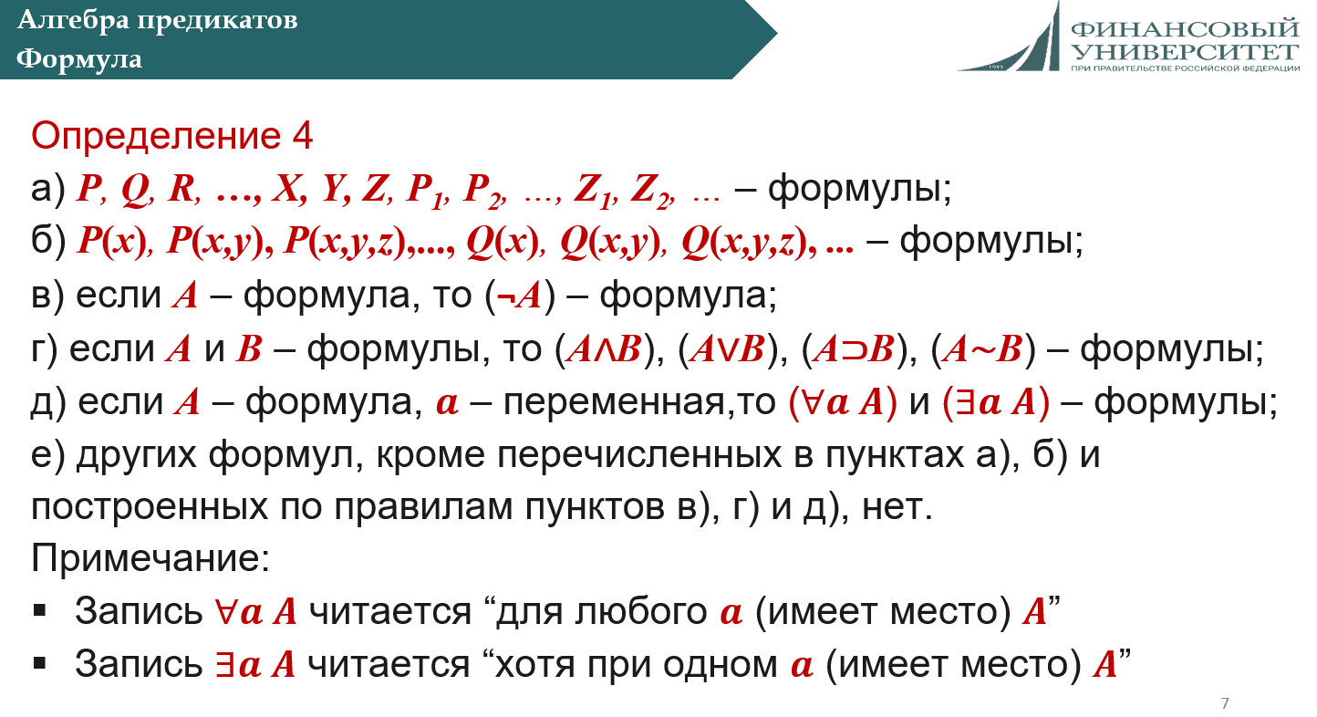

- Формальные системы. Аксиомы, правила вывода.
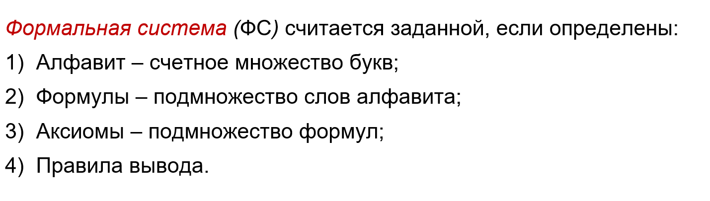
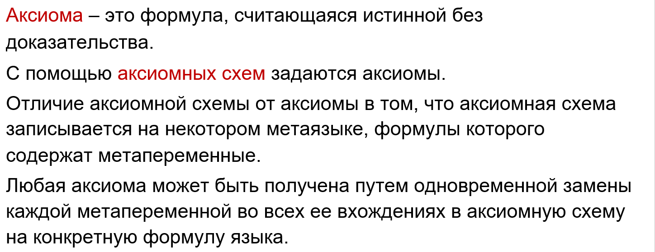
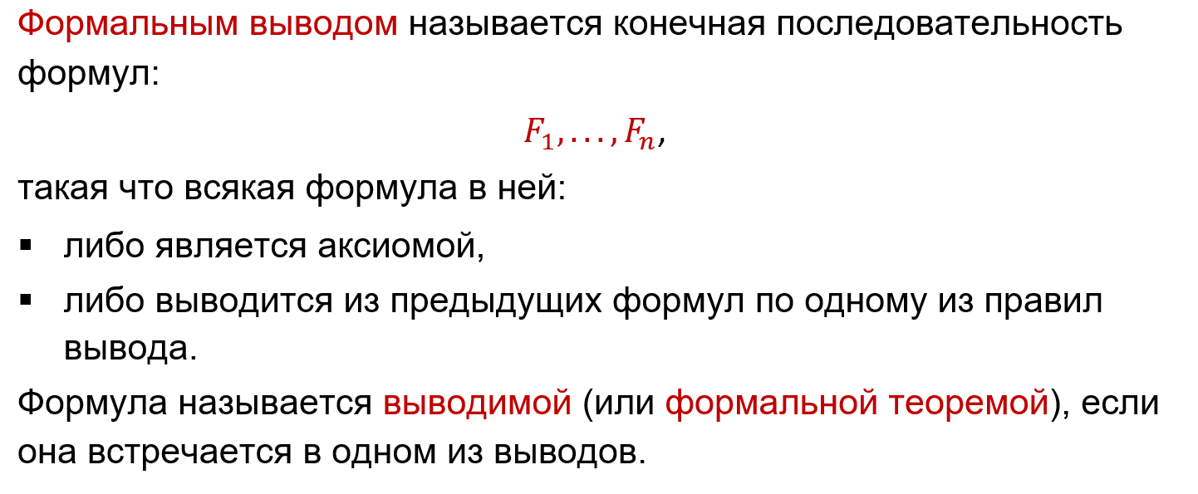

- Метод резолюций.

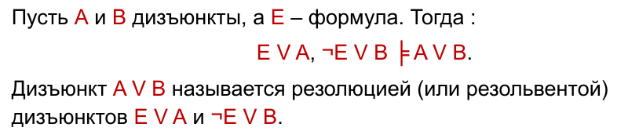
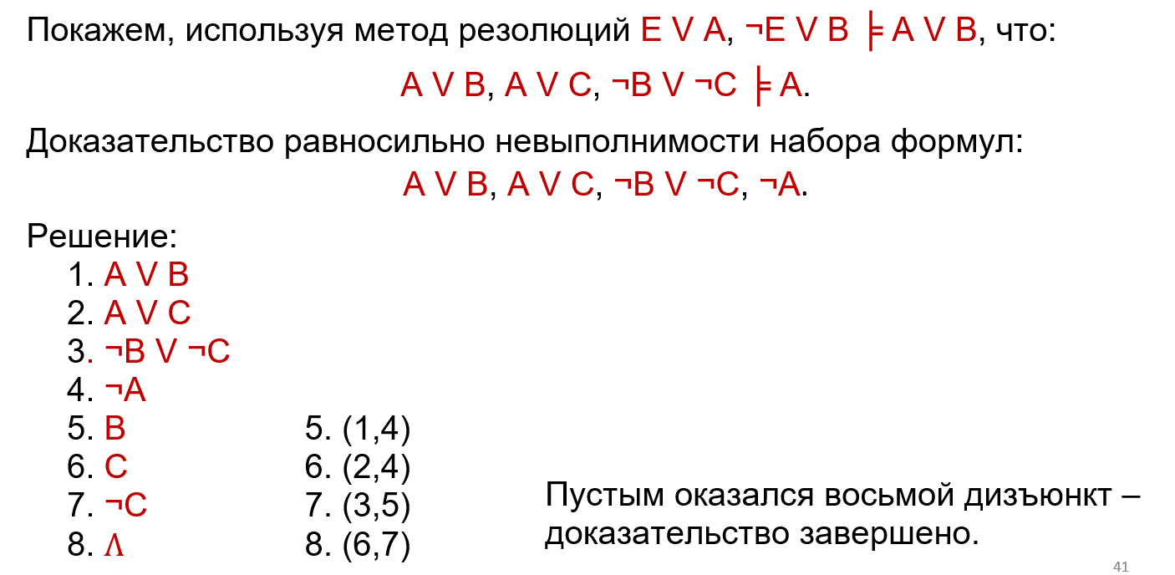

- Исчисление высказываний. Формулы исчисления высказываний.

Исчисление высказываний – пример формальной аксиоматической (содержит аксиомы) теории. Будем рассматривать одну из реализаций исчисления высказываний – теорию L.
Алфавит и определение формулы в теории L будем использовать те же, что и в алгебре высказываний. (L – пример теории для рассмотрения ее свойств)
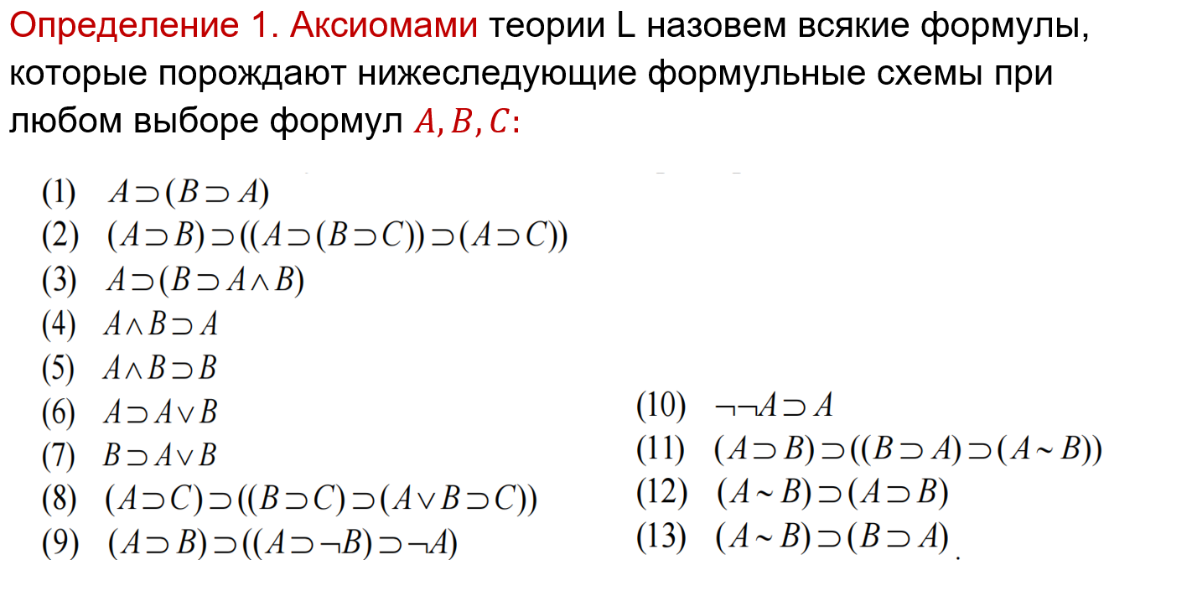

- Правило вывода Modus Ponens.

Если у вас есть 1)$A$ и 2)$A⊃B$, то вы можете получить B, при помощи Modus Ponens. Пишется как MP(1, 2).
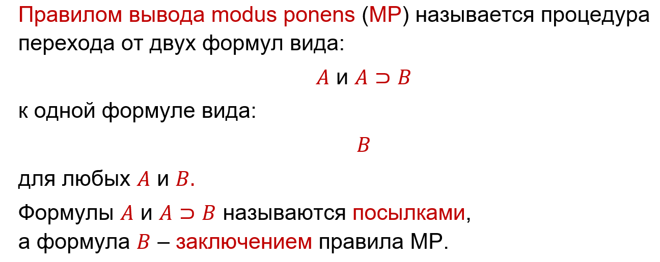

- Формальное доказательство в исчислении высказываний.

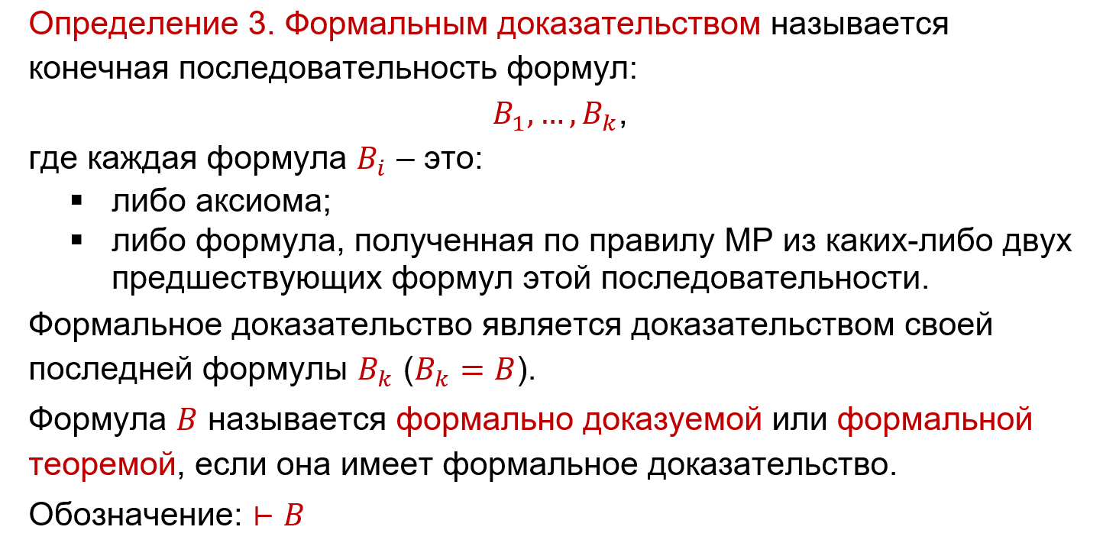
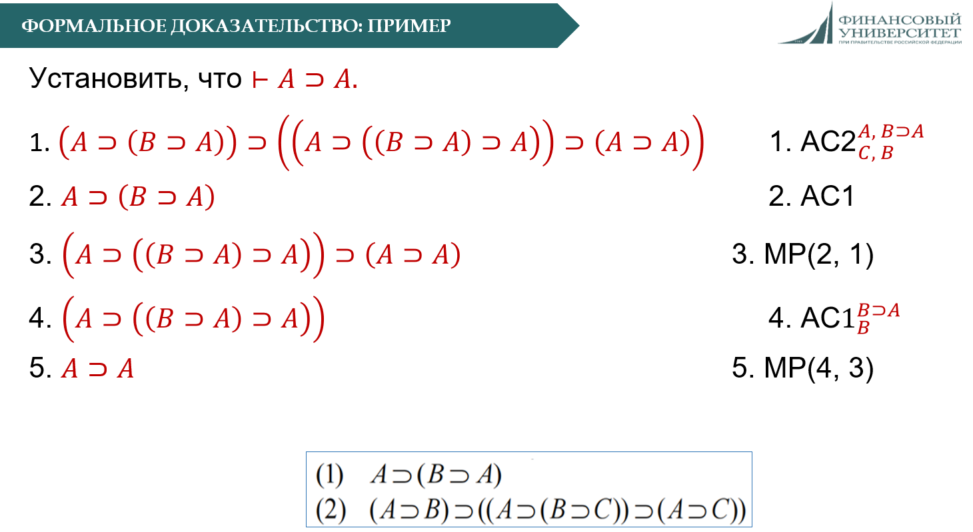

- Формальный вывод в исчислении высказываний.

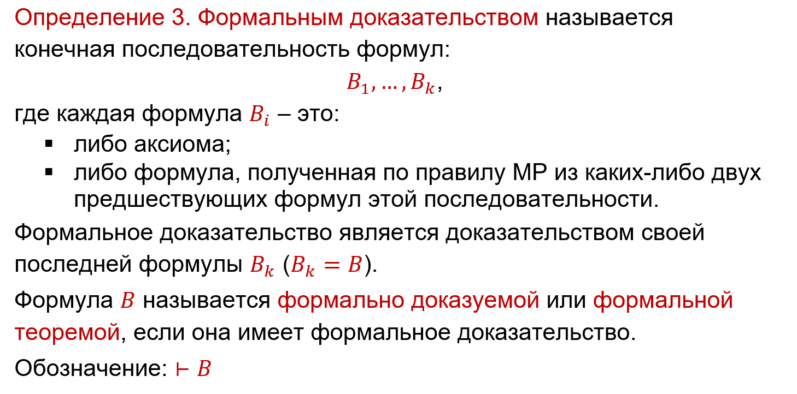
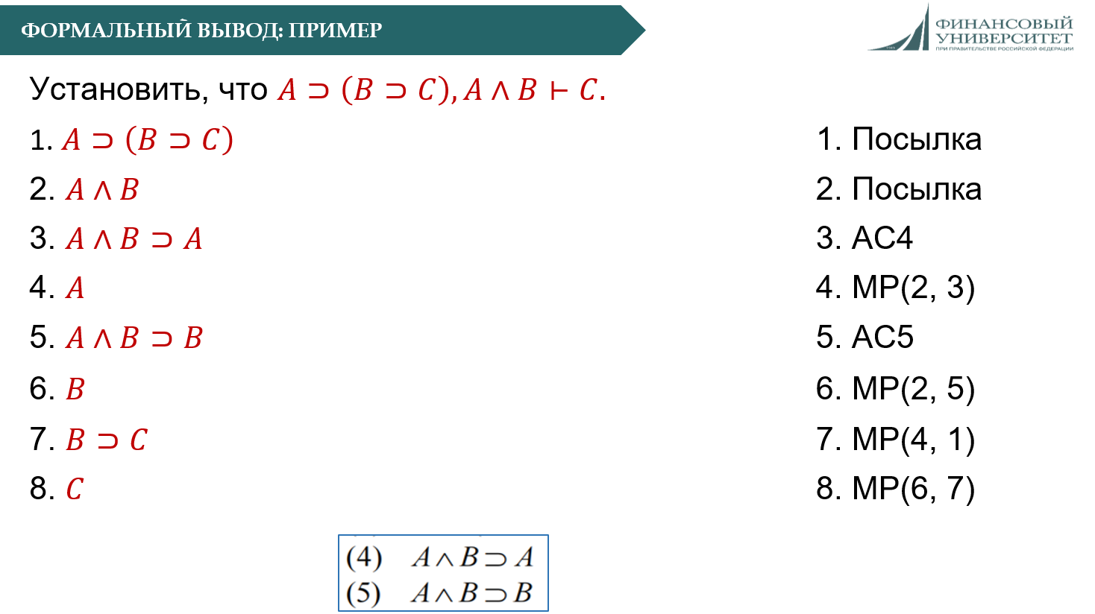

Как я понял, разница между выводом и док-вом заключается в отсутствии посылок в первом случае.

- Понятие n-местного предиката. Кванторы и их использование. Формулы исчисления предикатов.

См. вопрос 9
Формулы исчисления предикатов – выражения, применяющие предикаты для описания утверждения.

- Общезначимость и выполнимость формул в исчислении предикатов. Законы логики предикатов.

Формула выполнима – формула истинна в некой интерпретации.
Формула общезначима – формула истинна на всех интерпретациях (если все Л – невыполнимая; и те, и другие – нейтральная).

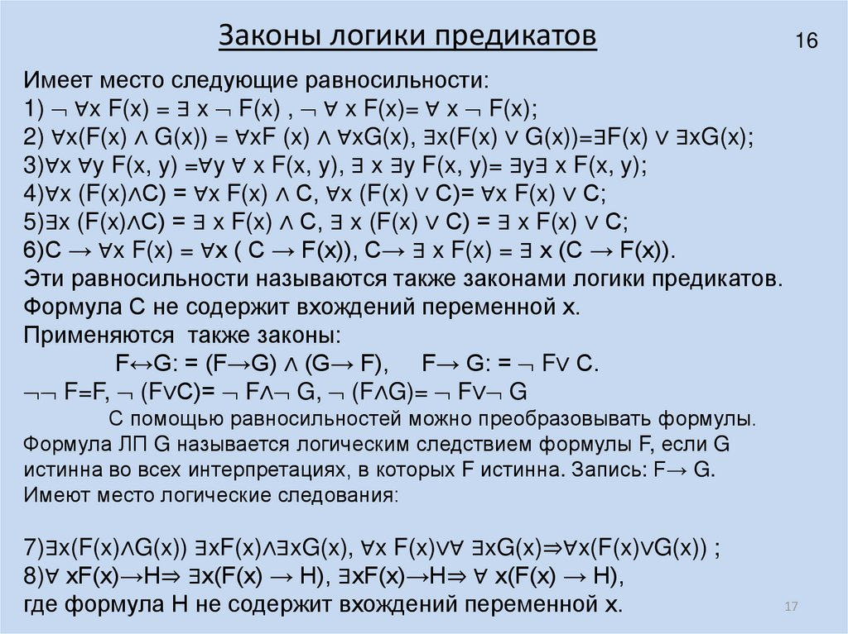

- Аксиомы ИП, правила вывода в ИП.

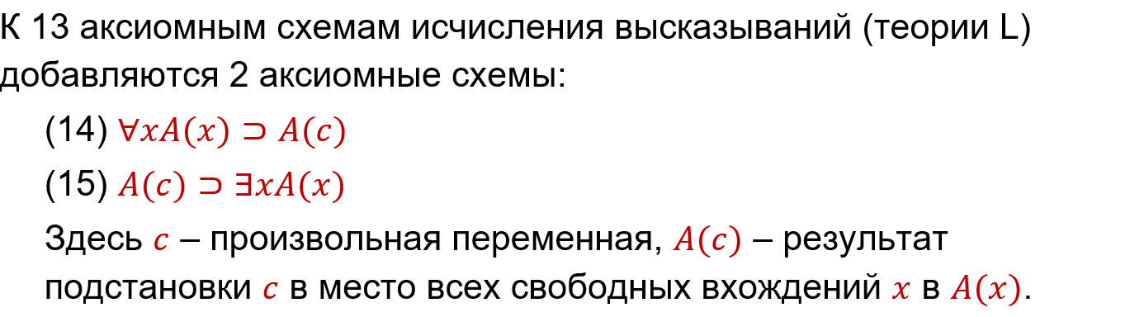
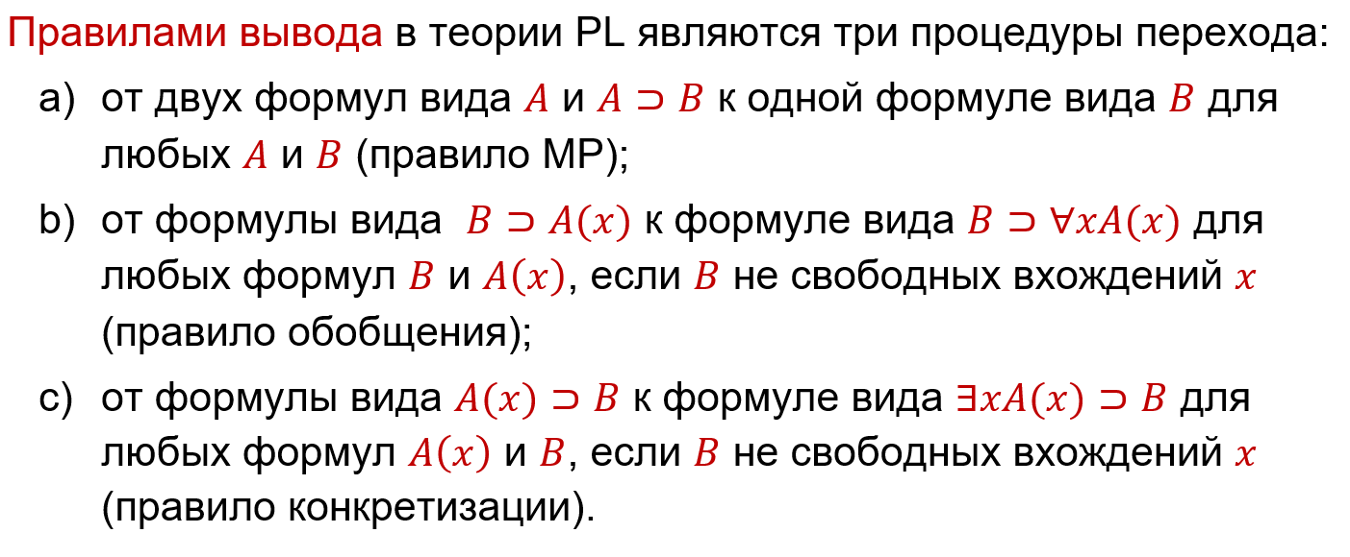

- Понятие алгоритма и его свойства.

В алгоритме решение для определенного класса задач выполняется всегда по одним и тем же правилам, которые применяются в определенной последовательности. Во всех случаях, когда говорится об алгоритмах, приходится иметь
дело с классом однотипных задач, т.е. с массовой проблемой. Не ограничивая общности рассуждения, можно всякую массовую проблему представить в форме задачи вычисления функции. При этом аргументу функции соответствуют условия задачи, а значению функции – результат решения задачи.
Есть два интуитивных определения алгоритма:
- Алгоритм – это план действий, состоящий из последовательности понятных человеку операций, приводящих к искомому результату. Алгоритм состоит из элементарных шагов, число которых конечно.
- Общий, единообразный, точно определяемый способ решения любой задачи из некоторой заданной массовой проблемы называется алгоритмом.

Свойства алгоритмов:
- Дискретность – процесс состоит из дискретных шагов. На каждом шаге выполняется действие над промежуточными результатами, полученными на предыдущих шагах с целью получения очередного промежуточного результата
- Элементарность (понятность) – действия алгоритма на каждом шаге должны быть, по возможности, просты (элементарны);
- Определенность (детермиринированность) – каждый шаг алгоритма выполняется детерминированно и не зависит от случайности;
- Массовость – алгоритм вычисления функции должен применяться к любому значению аргумента из области определения функции;
- Результативность – в алгоритме должно быть условие ОСТАНОВА, которое должно обеспечивать завершение процесса вычисления искомого результата за конечное время для любого заданного аргумента

- Формальные определения алгоритма.

- Имеется несколько тысяч равносильных между собой строгих определений АЛГОРИТМА. Объясняется это тем, что различные исследователи теории алгоритмов в процессе ее развития исходили из различных технических и логических соображений.
- В каждом случае остается не решенным вопрос, а не является ли данная формализация алгоритма некоторым частным случаем другой формализации алгоритма, т.е. всегда остается вопрос о существовании такой функции, для которой нет алгоритма в смысле введенной формализации, но есть алгоритм в смысле другой какой-либо формализации.
- Пока для всех имеющихся формализаций алгоритма доказаны их равносильности между собой.

- Понятие алгоритма связывают с вычислениями и числовыми функциями и рассматривают алгоритм с точки зрения того, что можно вычислить с его помощью (частично рекурсивные функции).
- Алгоритм представляется как некоторое детерминированное устройство, способное выполнять в каждый отдельный момент некоторые примитивные операции (машина Тьюринга; функции, вычислимые по Тьюрингу).
- Алгоритм рассматривается как преобразование слов в некотором алфавите, при этом элементарными операциями являются подстановки, т.е. замены части слова другим словом (нормальные алгоритмы Маркова).

- Машина Тьюринга, ее элементы.

Машина Тьюринга состоит из бесконечной ленты, на которой могут быть записаны символы из алфавита или пустой символ (λ), и автомата, который проходит по символам этой ленты.

- Команда и программа машины Тьюринга.

Автомат может выполнять следующие действия: менять состояния (q₁ – начальное состояние, с которого всегда начинается программа; q₀ – конечное состояние, после перехода в него программа заканчивает свое выполнение); передвигаться на символ вправо (П), влево (Л), оставаться на месте (С); записывать новый символ. Комбинация трех этих элементарных действий – команда машины Тьюринга.
Программа машины Тьюринга – таблица, содержащая все необходимые команды.

- Вычислимые функции.

Функция, для которой имеется АЛГОРИТМ вычисления любого ее значения, называется ВЫЧИСЛИМОЙ. В противном случае
функция называется НЕВЫЧИСЛИМОЙ.

- Классы рекурсивных функций.

Для понимания классов рекурсивных функций необходимо знать, что существует базовые операции:
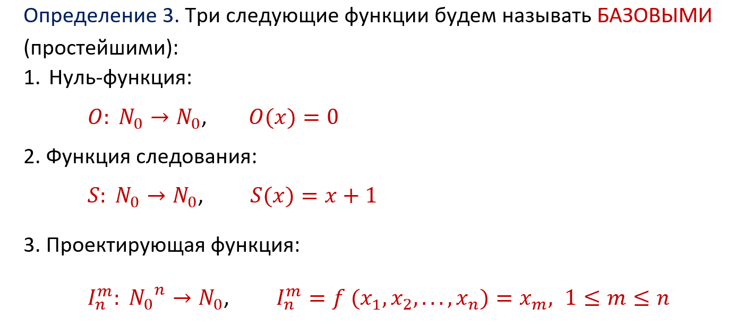

Операторы:
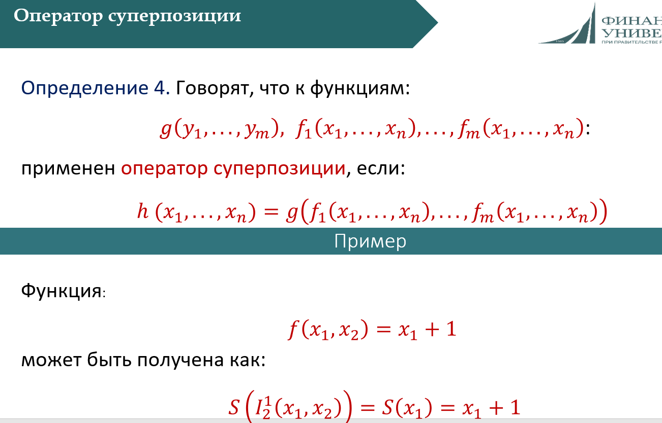
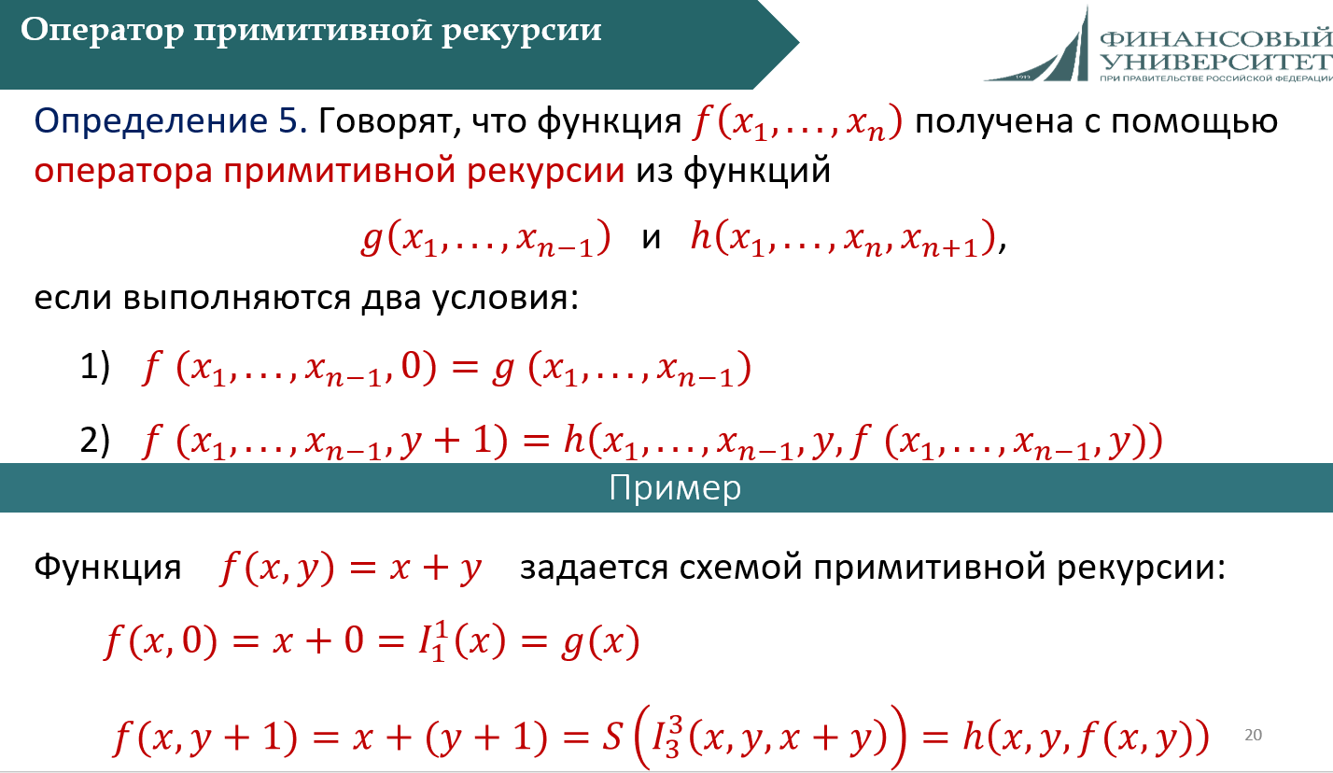
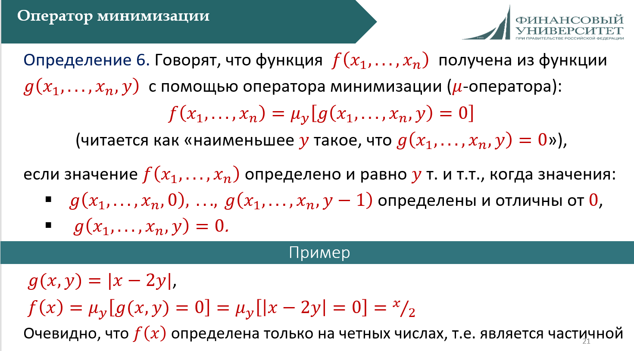

Типы функций:
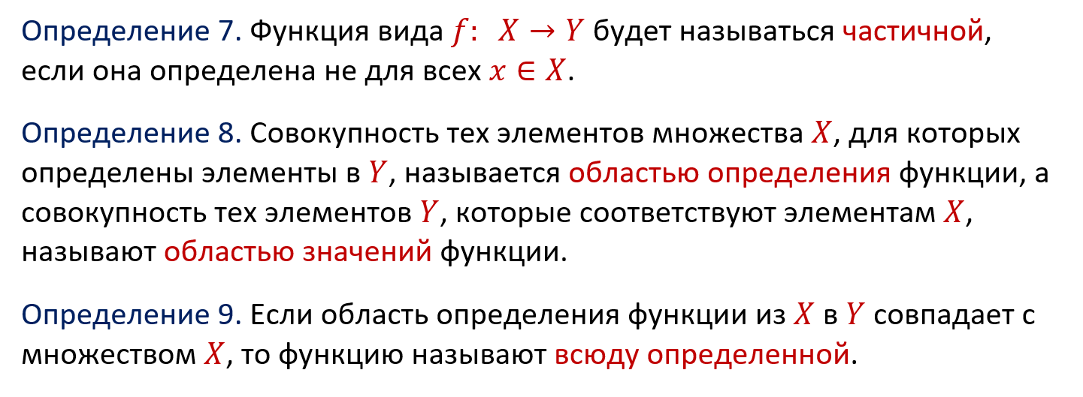

К классам рекурсивных функций относятся:
